**Fișa nr. 4**

**1.** Priviți reprezentarea grafică din figura fig. 1, de mai jos și precizați orele la care s-au înregistrat cei mai puțini și cei mai mulți copii pe terenul de joacă situat în parcul orașului.

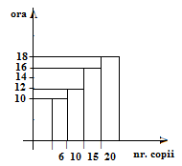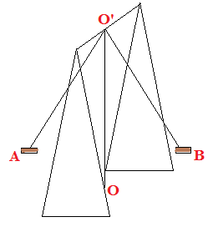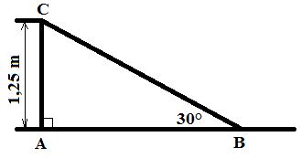

Fig. 1 Fig. 2 Fig. 3

**2.** În imaginea din figura Fig. 2, este reprezentat un leagăn. Determinați lungimea arcului de cerc

**,** descris de leagăn în mișcare și aria sectorului circular știind că AO’ = 1,25 m și m(< AO’B) = 60°.

**3.** În imaginea din figura Fig. 3, este reprezentat un topogan. Determinați lungimea BC a topoganului știind că are față de sol o înclinație de 30°, iar copiii trebuie să urce până la înălțimea de 1,25 m.

**4.** O groapă cu nisip are forma de paralelipiped dreptunghic. Determinați ce cantitate de nisip este necesară umplerii acestei gropi știind că are dimensiunile de 2,5 m, 2 m și 0,5 m.

**5.** Aflați numărul băncilor amplasate pe marginile terenului de joacă pentru copii știind că este egal cu x, soluția ecuației:



Profesor, Teodora Cosma